新 书 推 荐

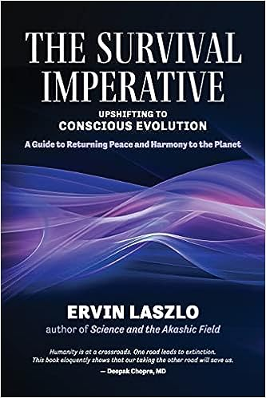
中文书名：《生存的必要性：提升到有意识的进化》
英文书名：The Survival Imperative: Upshifting to Conscious Evolution
作 者：Ervin Laszlo
出 版 社：Light on Light Press
代理公司：Waterside/ANA/Winney
出版时间：2023年4月
代理地区：中国大陆、台湾
页 数：188页
审读资料：电子稿
类 型：大众社科
#114 in Economic Policy
#138 in Economic Policy & Development (Books)
#508 in Popular Social Psychology & Interactions

内容简介：

回归地球和平与和谐的指南！

当人类同时面临最大的一系列危机时，欧文·拉兹洛(Ervin Laszlo)提供了一个基于科学的观点，说明在我们生存的这个关键时刻，我们需要什么：一个向更高层次的秩序和一致性上升的阶段，以保持我们在进化的道路上。这本书阐述了为什么需要这种上升趋势，我们拥有哪些资源可以利用，以及哪些行动步骤将使我们所有人朝着这个可实现的幸福和完整的愿景迈进。拉兹洛的书包含了一系列有意识的组织，已经在为这一愿景做出贡献，对于完成已经在进行的全球转型进程来说，这本书是必不可少的读物。

作者简介：

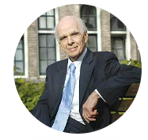
欧文·拉兹洛(Ervin Laszlo)在匈牙利的布达佩斯度过了他的童年。他是一位著名的钢琴神童，从9岁起就公开露面。在日内瓦举行的国际音乐比赛中获得大奖后，他被允许离开匈牙利，开始了他的国际音乐会生涯，先是在欧洲，然后在美国。1970年，拉兹洛获得了索邦大学的最高学位——人文科学博士学位。他在耶鲁大学、普林斯顿大学等美国多所大学讲学，开始了科学家和人文主义者的生活。在普林斯顿大学完成了世界秩序未来演变的建模工作后，他被要求向罗马俱乐部(他是该俱乐部的成员)提交一份报告。在70年代末和80年代初，拉兹洛应秘书长的要求在联合国训练研究所负责全球项目。在20世纪90年代，他的研究使他发现了阿卡西油田。欧文·拉兹洛是106本不同书籍的作者、合著者或编辑，这些书籍被翻译成25种语言出版，他还在科学期刊和流行杂志上发表了数百篇论文和文章，他的生活和工作也是PBS纪录片的主题。他是许多科学机构的成员，包括国际科学院、世界艺术与科学学院、国际科学哲学学院和国际美第奇学院。2010年，他当选为匈牙利科学院院士。拉兹洛获得了各种荣誉和奖项，包括美国、加拿大、芬兰和匈牙利的荣誉博士学位。拉兹洛在2001年获得了Goi奖、日本和平奖、2006年获得了阿西西曼迪和平奖，并在2004年和2005年获得了诺贝尔和平奖提名。

媒体评价：

“这本书注定是我们这个时代最重要、最有影响力的书之一。”
——简·休斯顿，博士(Jean Houston, PhD)，哲学家，《可能的人类》(The Possible Human)一书的作者

“这本书让我理解了欧文·拉兹洛的信念，即宇宙是有意识的——它也帮助我知道我能做什么，感受其中独特的一部分，并享受帮助人类和地球积极进步。”
——安德鲁·斯通勋爵(Andrew Lord Stone)，英国议会上议院议员

感谢您的阅读！
请将反馈信息发至：版权负责人
Email：Rights@nurnberg.com.cn
安德鲁·纳伯格联合国际有限公司北京代表处
北京市海淀区中关村大街甲59号中国人民大学文化大厦1705室, 邮编：100872
电话：010-82504106, 传真：010-82504200
公司网址：http://www.nurnberg.com.cn
书目下载：http://www.nurnberg.com.cn/booklist_zh/list.aspx
书讯浏览：http://www.nurnberg.com.cn/book/book.aspx
视频推荐：http://www.nurnberg.com.cn/video/video.aspx
豆瓣小站：http://site.douban.com/110577/
新浪微博：安德鲁纳伯格公司的微博_微博 (weibo.com)
微信订阅号：ANABJ2002


